Osnovna škola: Klinča Sela
Nastavni predmet: Katolički vjeronauk
Učitelj: Josip Kunac, prof.
Razredni odjel: 3.
Redni br. pripreme: 42.
Tema: IV. ISUSOVO DJELO LJUBAVI I POMIRENJA
Podtema: 10. Božje praštanje
Odgojno-obrazovni ishodi učenja:
- Učenik samostalno prepričava odabrane biblijske tekstove. (OŠ KV A.3.2.)
- Učenik povezuje biblijske poruke s konkretnim životom. (OŠ KV A.3.2.)
- Učenik prepoznaje kojemu dijelu pripada pojedini biblijski tekst, Staromu ili Novomu zavjetu. (OŠ KV A.3.2.)
- Učenik prepoznaje razliku između događaja i pripovijesti (prispodobe). (OŠ KV A.3.2.)
- Učenik prepoznaje i opisuje Isusov poziv na praštanje i pomirenje. (OŠ KV B.3.2.)
- Učenik objašnjava ključne elemente sakramenta pomirenja. (OŠ KV B.3.3.)
- Učenik objašnjava dobro djelo kao znak Božje dobrote. (OŠ KV C.3.2.)
- Učenik na primjeru odabranih biblijskih tekstova navodi Isusovu ljubav i brigu prema čovjeku. (OŠ KV C.3.2.)
- Učenik navodi primjere kako možemo jedni drugima pružati pomoć i ljubav. (OŠ KV C.3.2.)
- Učenik otkriva i objašnjava da se čovjeka ne daruje samo materijalnim darom, nego i riječju, lijepim ponašanjem. (OŠ KV C.3.2.)
- Učenik predlaže i navodi dobra djela koja može činiti. (OŠ KV C.3.2.)
- Učenik opisuje savjest kao Božji glas u čovjeku koji mu govori što je dobro, a što je zlo. (OŠ KV C.3.3.)
- Učenik objašnjava savjest kao Božji glas u nama koji nas potiče na kajanje i pomirenje. (OŠ KV C.3.3.)
- Učenik svojim riječima opisuje pojam grijeha i razlikuje grijehe. (OŠ KV C.3.3.)
- Učenik prepoznaje ulogu savjesti na konkretnim primjerima iz svoga života. (OŠ KV C.3.3.)
- Učenik analizira i prosuđuje posljedice nekih postupaka na konkretnim primjerima. (OŠ KV C.3.3.)

TIJEK NASTAVNOG SATA

UVODNI DIO
Oče naš…

ili:

Isuse, ti si naš mir.
Uči nas slušati Tvoje riječi,
praštati iskrena srca
i ljubiti kao što si Ti ljubio nas. Amen.

Pregled domaće zadaće:
Učenici daju vjeroučitelju na uvid domaću zadaću od prošlog susreta:
„Učenici će riješiti, ili dovršiti rješavanje RB, str. 74-75.

Ili:

Učenici će naučiti sljedeću molitvu kajanja napamet i uvježbati postupak ispovijedi iz obrasca s početka pripreme. Bit će ispitivani sljedeći put.

KAJEM SE OD SVEGA SRCA,
ŠTO SAM UVRIJEDIO BOGA,
NAJVEĆE I NAJMILIJE DOBRO!
MRZIM NA SVE SVOJE GRIJEHE
I ČVRSTO ODLUČUJEM DA ĆU SE POPRAVITI
I DA NEĆU VIŠE GRIJEŠITI.

Ili (za vjeroučitelje koji ne spremaju učenike za sv. ispovijed u školi):

Učenici će napisati u bilježnicu:
“Ovaj tjedan ću učiniti jedno djelo mira. To djelo bit će…”
(2–3 rečenice o tome što će učenik učiniti.)“

Motivacija:
Vjeroučitelj pokazuje učenicima zamršeno klupko vune ili konca.



Razgovor:
- Što se dogodi kada se konac ovako zapetlja? Možemo li ga koristiti?

Nakon kratkog razgovora, vjeroučitelj objašnjava da su naši pogrešni postupci (grijesi) poput tih čvorova koji nas sputavaju, ali Bog ima „lijek“ koji svaki čvor može raspetljati.

Najava teme: Danas ćemo naučiti kako nam Isus preko svojih svećenika daruje mir i kako ponovno možemo biti sretni i čisti pred Bogom. Naša tema je: Božje praštanje.

SREDIŠNJI DIO

Prijedlozi aktivnosti:

Aktivnost 1: „Obrada teksta“:
Učenici će pročitati tekstove „Božje praštanje – Mir vama“; udžbenik, str. 73 i „Što mi je činiti kada pogriješim?“
Razgovor:
- Zašto su učenici bili uplašeni?
- Što se promijenilo kad se pojavio Isus?
- Što znači da Isus daje svojim apostolima vlast opraštanja grijeha (veza sa sakramentom pomirenja – svećenik oprašta u Isusovo ime).

Tumačenje:
- Isus apostolima, a preko njih i biskupima i svećenicima daje vlast opraštanja grijeha.
- Bog nam preko svećenika u ispovijedi oprašta grijehe.
- Savjest je Božji glas u našem srcu koji nam pomaže razlikovati dobro i zlo. Prepoznajemo je po radosti u srcu kad učinimo neko dobro i krivnji kad učinimo nešto loše. Prije činjenja nekog lošeg djela u srcu osjećamo upozorenje da to nije dobro. Glas savjesti trebamo osluškivati.
- Pomirenje nas oslobađa od grijeha, donosi Božji mir u srce i bolje odnose s drugima.

Aktivnost 2: „Video - zapis“:
Učenici će pogledati video - zapis „Oprosti Bože“;3:31; Izvor: Ivica Pepelko – tema; YouTube

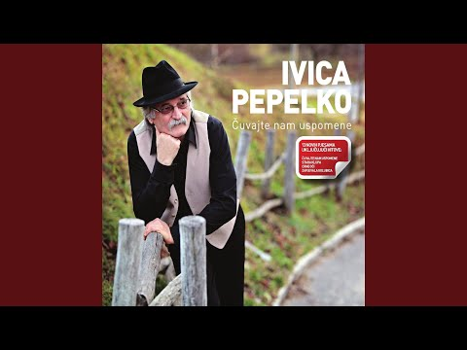

Razgovor:
- O čemu pjeva pjevač Ivica Pepelko?
- Što kaže u pjesmi – kako se grijeh može učiniti? (Mišlju, rječju, djelom i propustom)

Aktivnost 3: „Isusove riječi“: ----> BILJEŽNICA
Učenici će prepisati Isusove riječi: „Mir vama!“ i ukrasiti ih simbolima mira (golubica, srce, rukovanje, smješko).
Naslov:

Božje praštanje

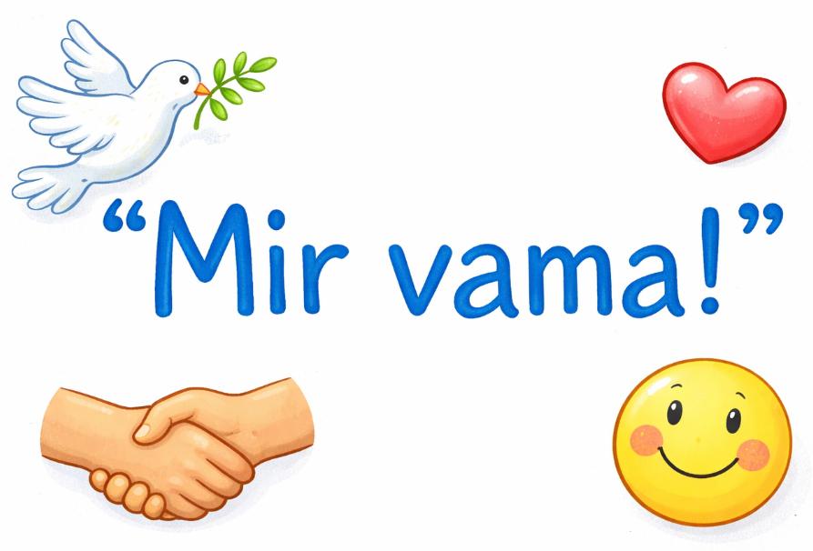

Aktivnost 4: „Uvježbavanje postupka sv. ispovijedi“:
Učenici će uvježbavati postupak sv. ispovijedi za predstojeće primanje sakramenta pomirenja/ispovijedi:

klikni ovdje - poveznica za PDF

klikni ovdje - poveznica za WORD

Aktivnost 5: „Riječ mira“:
Učenici će u krugu reći jednu riječ koju povezuju s oprostom (mir, olakšanje, ljubav…).

Aktivnost 6: „Savjest – Božji glas“:
Učenici će nacrtati srce i u njega napisati: „Moja savjest mi govori da…“

Aktivnost 7: „Sve je opet dobro“:
Učenici će ilustrirati rečenicu iz udžbenika: „Sve je opet dobro.“

Aktivnost 8: „Oprostimo srcem“:
Učenici će na papiriće u obliku srca zapisivati primjere kada su nekome oprostili ili žele oprostiti, a zatim ih staviti na pano „Srce oprosta“.

Aktivnost 9: „Isus piše poruku“:
Učenici će osmisliti kratku poruku koju bi, po njima, Isus danas rekao nekome tko se kaje.

Aktivnost 10: „Glasnici mira“:
Učenici će nacrtati golubicu i na njena krila napisati što sve mogu učiniti ove veljače kako bi širili mir (oprost, prijateljstvo, iskrenost).



Aktivnost 11: „Pantomima praštanja“:
Učenici će u skupinama dobiti zadatak da bez riječi odglume scenu sukoba i scenu pomirenja (npr. na igralištu ili u školi).

Aktivnost 12: „Slikovnica koraka“:
Učenici će presavinuti papir na tri dijela i nacrtati tri koraka: kajanje (tužno lice), ispovijed (razgovor sa svećenikom) i radost (nasmijano lice nakon odrješenja).

Aktivnost 13: „Vrećica tereta“:
Učenici će na kamenčiće napisati male „težine“ (laž, neposlušnost) i staviti ih u vrećicu, a zatim će ih simbolično istresti u kutiju na kojoj piše „Božje milosrđe“.

Aktivnost 14: „Pjesnici mira“:
Učenici će pokušati sastaviti kratku rimu ili akrostih od riječi P-R-O-S-T-I.

P –
R –
O –
S –
T –
I –

Aktivnost 15: „Strip priča o praštanju“:
Učenici će nacrtati strip od 4 sličice koji prikazuje: 1) pogreška, 2) kajanje, 3) ispovijed, 4) opraštanje i radost.

Aktivnost 16: „Stabljika dobra“:
Učenici će nacrtati stabljiku i na listove napisati načine traženja praštanja (npr. ispričiti se, moliti, biti blag).

Aktivnost 17: „Razglednica zahvalnosti za oprost“:
Učenici će izraditi razglednicu s natpisom „Hvala Ti, Bože, što mi opraštaš!“ i nacrtati sliku sebe sretnog nakon ispovijedi.

Aktivnost 18: „Poučna priča“:
Vjeroučitelj će pročitati poučnu priču.

Dječak i slomljeni zmaj
Dječak po imenu Luka slomio je mlađem bratu omiljeni zmaj iz ljutnje. Osjećao se jako loše, srce mu je bilo teško. Majka ga je potaknula da se pokaje, prizna bratu i zatraži oprost. Luka je to učinio, a brat ga je zagrlio. Luka je osjetio veliku radost – kao da mu je netko skinuo teret s ramena.

Pouka: Iskreno kajanje i priznanje grijeha donose radost i pomirenje, baš kao što nam Bog oprašta u sakramentu pomirenja.

Aktivnost 19: „Zapišimo!“: ----> BILJEŽNICA
Učenici će prepisati rečenice:
Naslov:

Božje praštanje

Bog mi oprošta kada u sakramentu svete ispovijedi iskreno priznam svoj grijeh i želim biti bolji.

Aktivnost 20: „Radna bilježnica“:
Učenici će uz pomoć vjeroučitelja rješavati RB, str. 76-77.

Aktivnost 21: „Digitalni udžbenik“
Učenici će preko pametne ploče, ili tableta riješiti zadatak iz digitalnog udžbenika.

a) klikni ovdje - poveznica (osmosmjerka)

Kod:



b) klikni ovdje - poveznica (osmosmjerka)

Kod:



Predstavljanje rezultata.

Aktivnost 22: Mikropauza:
Vjeroučitelj je koristi po želji u bilo kojem trenutku sata kada opadne koncentracija učenika. To može biti bilo što: vic, zagonetka, pitalica, šetnja po razredu, pjesmica i sl. nevezano uz vjeronaučno gradivo. Pripaziti na pristojnost sadržaja! Ako vic sadrži neka imena učenika iz razreda npr. Ivica i Marica, promijeniti ih.

Vjeroučitelj kaže:
„Zamislite da ste drvo. Kada puhne blagi vjetar – lagano se nagnite. Kad puhne jači vjetar – malo se više nagnite. Kad vjetar stane – vratite se uspravno.“
(30 sekundi opuštanja i smijeha)

ZAVRŠNI DIO

Aktualizacija sa sintezom:
Razgovor:
- Zašto je važno redovito ići na ispovijed?

Zaključak:
📌 Božje praštanje dolazi kroz Isusa i sakrament pomirenja.
📌 Važno je pokajati se, priznati grijehe i truditi se biti bolji.
📌 Bog uvijek prašta onome tko Mu dolazi iskrena srca.
📌 Sakrament pomirenja nas oslobađa i vraća u zajedništvo s Bogom i ljudima.

Domaća zadaća:
Učenici će riješiti, ili dovršiti rješavanje RB, str. 76-77.

Ili:

Učenici će završiti rečenicu: „Kada bih mogao nekome donijeti mir, tada bih…“

Samovrednovanje:
Učenici koji smatraju da su odlično usvojili gradivo će reći „Eeeee“, oni koji nisu ništa razumjeli će reći „Aaaaaaa“, a oni koji su osrednje razumjeli će reći „Iiiiiiii“.

Molitveni završetak:

Isuse, hvala ti što nam uvijek govoriš: „Mir vama.“
Pomozi nam da praštamo jedni drugima i gradimo mir u svojim srcima. Amen.

ili:

Anđele, čuvaru mili…

ili:

Učenici će poslušati pjesmu „Anđele, čuvaru mili…“; 3:36; Autor: Marinko Grubešić; Izvor: YouTube

